**[JAVASCRIPT] 조건문, 반복문**

If, if else , 중첩조건문 , if else if 조건문 switch 조건문 삼항연산자, 짧은 조건문

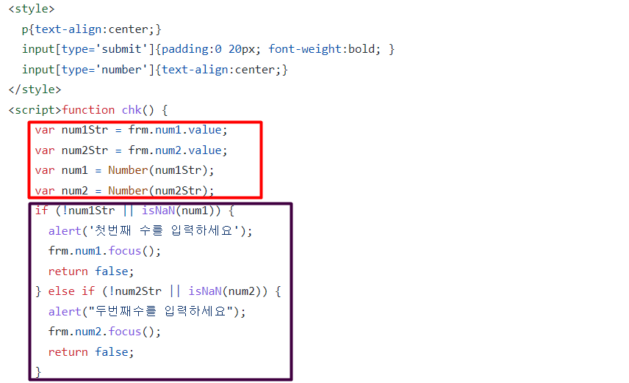

변수 설정 해주고, 원하는 if문 조건 달아주기

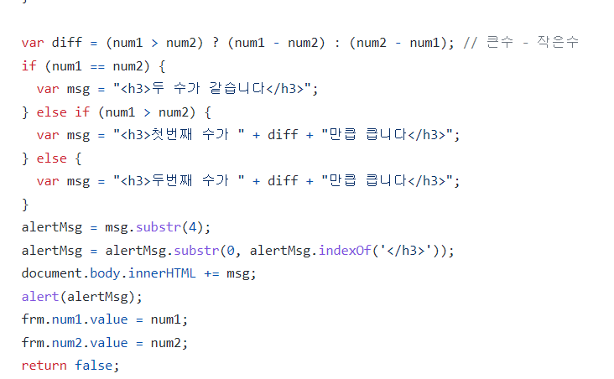

반복문

* 1. 배열

var array = [273, 32, 103, 57, 52];

* 어떤 자료형도 배열 요소가 될 수 있다.

<script>

var array = [273, 'String', true, function () { }, {}, [273, 103]];

alert(array);

alert(array[1]);

</script>

* 배열의 length속성과 push()메서드

<script>

var array = [0,1,2,3,4];

alert('length of array : ' + array.length);

array.push(5);

alert('5 push 후 : ' +array);

alert('5 push 후 length of array : ' + array.length);

</script>

* 문자열과 배열

<script>

var a = 'abcde';

alert('length of array : ' + a.length);

alert(a[0]);

alert(a[0] + a[1] + a[2] + a[3] + a[4] + a[5]);

</script>

* 1. while 반복문

※ 1초동안 while문이 몇번 반복되는지 출력하는 자바스크립트 코드를 구현하시오.

<script>

var value = 0;

var startTime = new Date().getTime();

while (new Date().getTime() < startTime + 1000) {

value++;

}

alert(value);

</script>

* 1. do while 반복문

<script>

var value = 0;

do {

alert(value + '번째 반복문');

} while (++value < 5);

alert(value);

</script>

* 1. for 문

<script>

var array = ['포도', '사과', '바나나', '망고'];

for (var i = 0 ; i < array.length; i++) {

alert(array[i]);

}

for (var i = array.length - 1; i >= 0 ; i--) {

alert(array[i]);

}

</script>

※ 특이한 점

<script>

var startTime = new Date().getTime();

for (var CPS = 0 ; new Date().getTime() < startTime + 1000 ; CPS++) { }

alert('초당 연산 횟수 : ' + CPS);

</script>

* 1. for in 반복문
* for(var i in array) {

}

<script>

var array = ['포도', '사과', '바나나', '망고'];

for (var i in array) {

alert(array[i]);

}

</script>

* for-each문

<script>

var arr = [273, 's', true, function () { alert(1); }];

// 1. 일반 for문

for (var idx = 0; idx < arr.length; idx++) {

document.write(idx + '번째 값은 ' + arr[idx]+'<br>');

}

document.write('<hr color="blue">');

// 2. for in문

for (var idx in arr) {

document.write(idx + '번째 값은 ' + arr[idx] + '<br>');

}

document.write('<hr color="red">');

// 3. forEach()함수

arr.forEach(function (data, i) {

document.write(i + '번째 값은 ' + data + ' &nbsp; &nbsp; ');

document.write(i + '번째 값은 ' + arr[i] + '<br>');

});

document.write('<hr>');

arr.forEach(function (data) {

document.write(data + '<br>');

});

</script>

* 1. 중첩 반복문
* 연습문제 1. 보고 싶은 구구단을 입력받아 그 단의 구구단을 출력하는 javascript 프로그램을 구현하시오(단, 입력받은 것이 숫자가 아닐 시 “숫자를 꼭 입력해야 합니다”라는 경고문구를 출력하시오).
* 연습문제 2. 2단부터 9단까지 구구단을 출력하는 javascript프로그램을 구현하시오

2*1=1

2*2=4

…

2*9=18

* 1. break 키워드 vs. continue 키워드

※ break문과 continue문

<script>

for (num = 1 ; num < 5 ; num++) {

if (num % 3 == 0)

break;

alert(num);

}

</script>

<script>

for (num = 1 ; num < 5 ; num++) {

if (num % 3 == 0)

continue;

alert(num);

}

</script>

<script>

for (var i=0 ; true ; i++){

alert(i + '번째 반복문입니다');

if (!confirm('계속 하시겠습니까?')) { //진행여부를 묻는 질문

break;

}

}

document.write(i + '까지 수행');

</script>